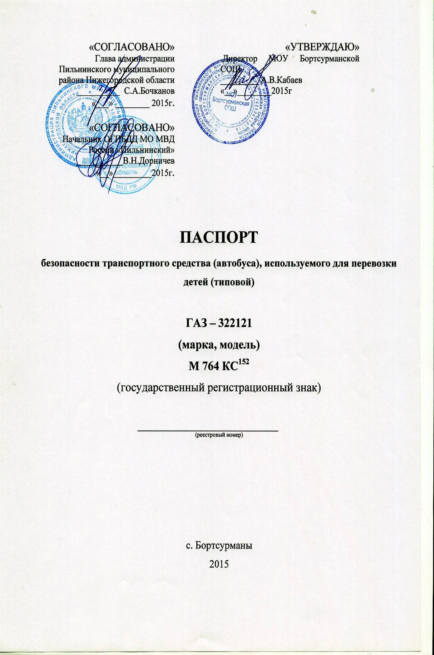
- Общие сведения

Реестровый номер специализированного транспортного средства __________
Марка ГАЗ
Модель 322121
Государственный регистрационный знак М764КС152
Год выпуска 2013 Количество мест в автобусе 11
Приобретен за счет средств: _________________________________________
Соответствие конструкции требованиям раздела 1.16 приложения № 6 к Техническому регламенту о безопасности колесных транспортных средств:соответствует.
Дата прохождения технического осмотра:
1. «07» октября 2015 г. |  | 2. «12» апреля 2016 г.
Закрепление за образовательным (ми) учреждением:
- МОУ Бортсурманской СОШ
- ______________________________________________________________

- Сведения о собственнике транспортного средства

Состоит на балансе (ОУ, АТП, иное) МОУ Бортсурманской СОШ
Юридический адрес собственника с.Бортсурманы ул.Школьная д.1 «а»
Фактический адрес собственника с.Бортсурманы ул.Школьная д.1 «а»
3. Сведения о водителе (-ях) автобуса

Фамилия, имя, отчество,  год рождения | Номер в/у, разрешенные категории,  действительно до | Дата прохождения периодического медицинского осмотра | Общий стаж /  стаж управления «Д» | Период проведения стажировки | Дата окончания занятий по повышению  квалификации | Допущенные нарушения ПДД
Захаров Юрий Евгеньевич, 1967г. | 52 06 293688; B, C, D, CE, DE; до 29.11.2021 | 25 августа 2016 г. | 30 лет/ 11 лет | 01.06.2016 -31.08.2016 | 3 июня 2016г.

4. Организационно-техническое обеспечение

1) Лицо, ответственное за обеспечение безопасности дорожного движения: Синицын Сергей Сергеевич назначено (Ф.И.О. специалиста)
______________________________________________________, прошло аттестацию (переаттестацию) 03 июня 2016года,
телефон 89087327215

2) Организация проведения предрейсового и послерейсового медицинского осмотра водителя:
осуществляет Шигина Соадат Тофиковна
(Ф.И.О. специалиста)
на основании свидетельства № 371
действительного до августа 2018г.
3) Организация проведения предрейсового технического осмотра транспортного средства:
осуществляет Синицын Сергей Сергеевич
(Ф.И.О. специалиста)
на основании удостоверения РО № 000034
действительного до июня 2021года.

4) Место стоянки автобуса в нерабочее время школьный гараж
меры, исключающие несанкционированное использование: режим работы водителя, контроль ответственного за безопасность движения, сторожевая охрана.

5) Наличие постоянного диспетчерского контроля за движением автобуса нет, в том числе с использованием систем спутниковой навигации да

6) Оснащение техническим средство контроля «тахографом»: да
7) Фотографии транспортного средства:
вид спереди, сзади, сбоку (слева, справа), обзорная фотография салона с крайних передних и задник точек (фотоматериалы должны предоставлять возможность полного изучения конструкции транспортного средства).

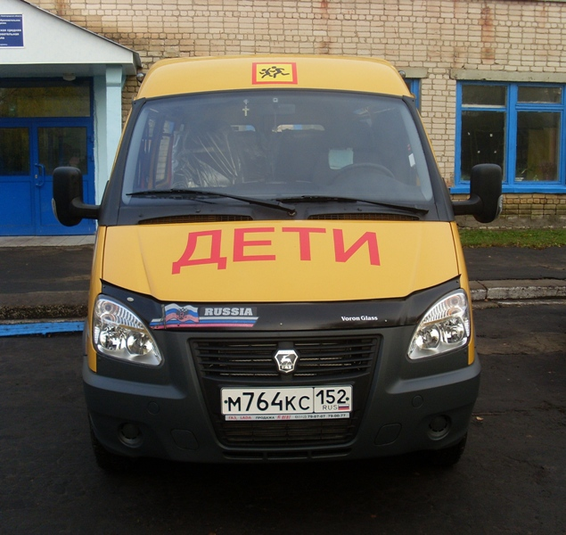
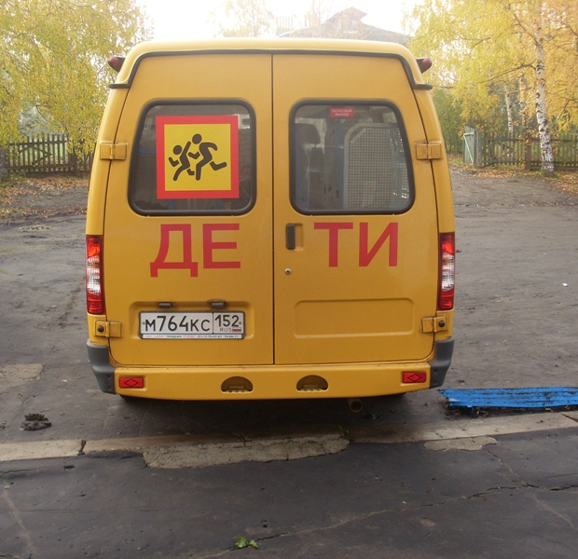
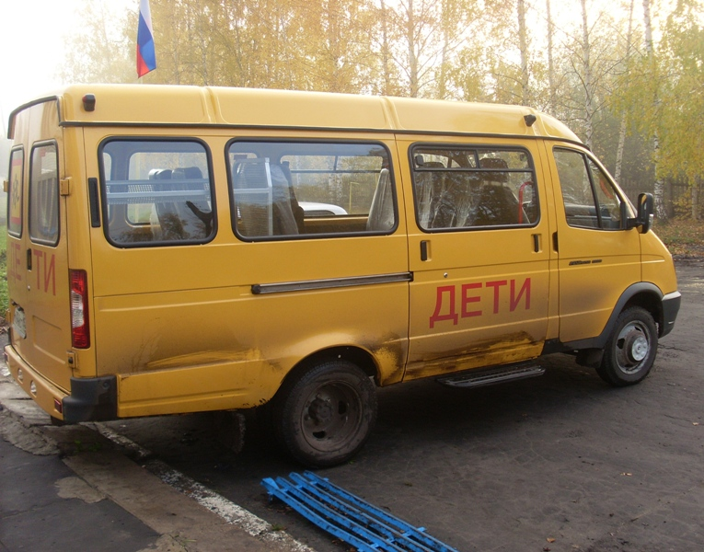
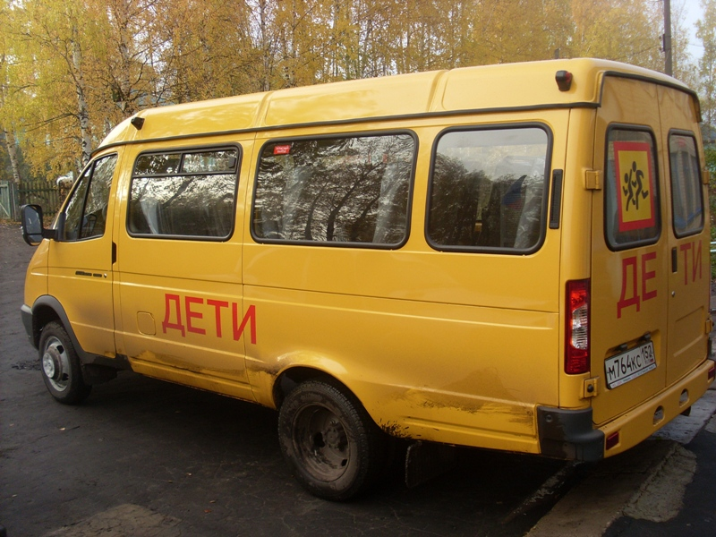

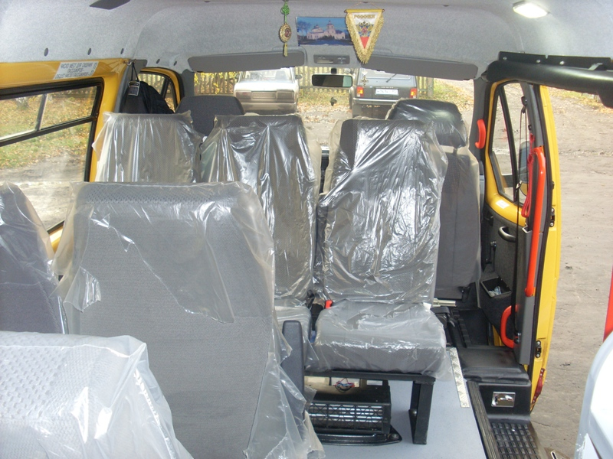

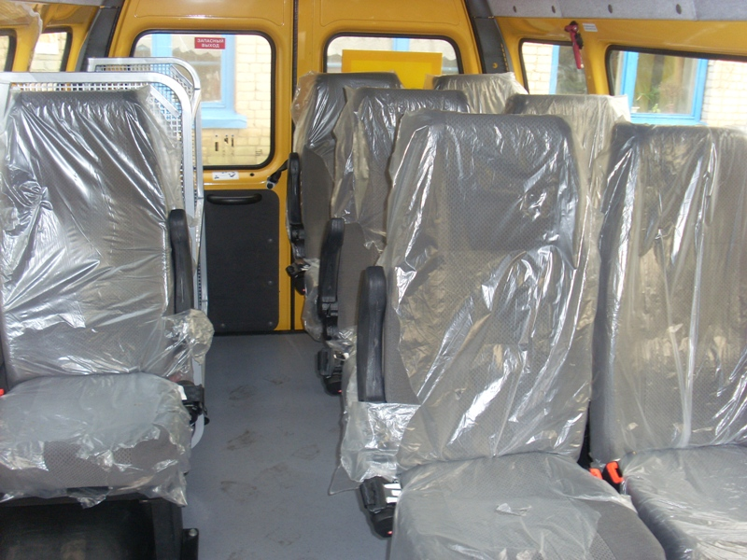

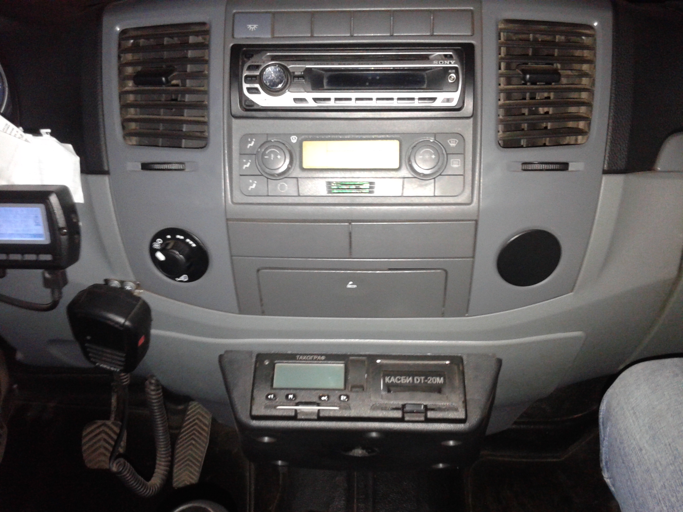

5. Маршруты движения автобуса образовательного учреждения

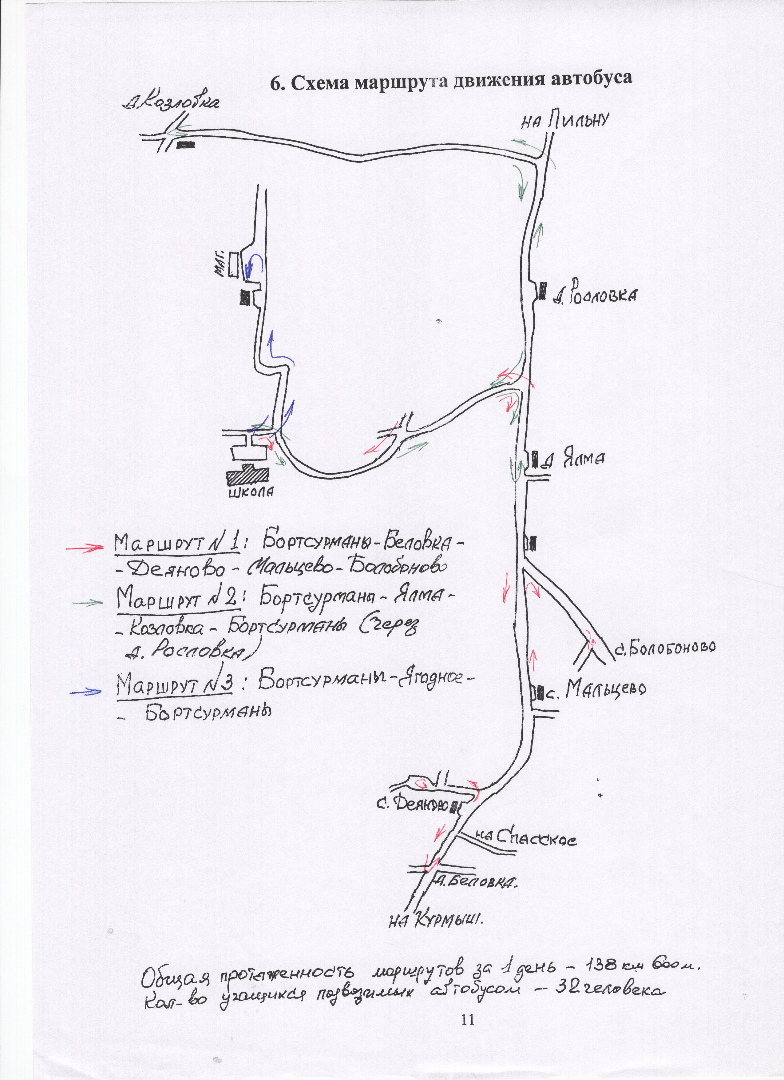
Организация надзора за эксплуатацией

Ответственный сотрудник Госавтоинспекции:
__________________________________________________________________
(должность, звание, Ф.И.О., номер приказа (распоряжения)

Дата и место проверки выполнения установленных требований при эксплуатации специализированного транспортного средства: __________________________________________________________________

Выявленные нарушения______________________________________________
__________________________________________________________________

Принятые меры ____________________________________________________
__________________________________________________________________

Иные сведения _____________________________________________________

